PADS输出Gerber文件新规范（正式稿）
编写：郭永明/深圳嘉立创
ＱＱ：349384061
日期：2018-09-13

原因：
Pads是一款比较流行的eda软件，在国内广为流行，软件功能比较强大，支持自由灵活的设计，灵活是一把双刃剑，考虑到国内的现状，客户喜欢把设计的pcb直接丢给ＰＣＢ板厂去加工做板，这就给有高效沟通带来了极大的挑战。板厂拿到客户的ＰＣＢ文件，面对客户不按常理设计的一些数据，很容易出错。
嘉立创公司目前也有pads输出Gerber的一些规范，但是有一些问题，规范过多的关注于如何发现客户的一些非常规设计，这是一个海量的工作，公司面向的是全国的客户，客户非常规的搞法是花样百出，而且公司自身也有不可避免的新老人员更迭交替的问题，面对各种各样的设计，也是防不胜防，所以这也谈不上是一个规范。从这几年的统计来看，现行的规范并不能有效的拦截客户各种的自定义设计问题，该出的问题该有的争议从来都没停止过。
我们根据pads的layout现状做了一些统计，发现99.5%以上的layout工程师遵守了pads软件的一些默认选项规则，我们根据这个事实情况对现有的Gerber输出规则进行了一些调整，调整原则是遵守大部分客户的事实选择。现有的转Gerber规范都是内部宣导内部消化，新规则我们同时也要向客户宣导，layout工程师们在设计时要多考虑Gerber转换的各种选项规则，设计完成之后可以使用本规则输出Gerber看看是不是自已想要的效果，检查一下自已的工作成果，如果本规则不能满足客户设计需求，必须要做一些非常规的设计，那么就需要客户自行将设计好的pcb文件转换Gerber文件了。

一：了解层设定
PADS软件新建一个文档时，默认的层设定，打开菜单：设置――〉层定义，如下图所示：
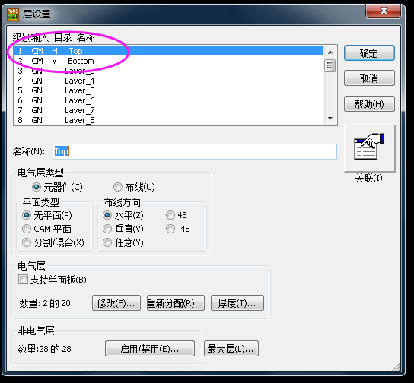
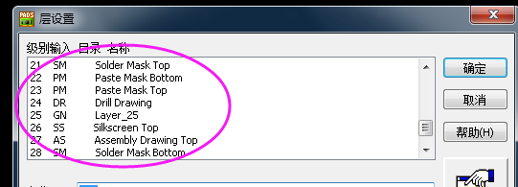
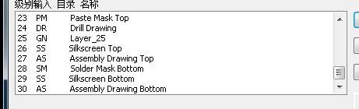
电气层（也就是线路层）都有默认的关联层关系，如下图所示。
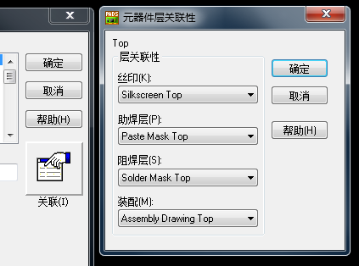
这些层总结如下表，未注明的都是板厂做板需求用到的必须层，但不是必须全部包含，比如单面板，那么线路就只有一层，如果这个板子不需要做丝印，就不需要提供丝印层，等等。
所以我们设计电路走线等等，都应该设计在这些层中，才不会导致板厂丢失数据。
层名 | 作用 | 备注
Top | 顶层线路
Bottom | 底层线路
Solder Mask Top | 顶层阻焊
Solder Mask Bottom | 底层阻焊
Paste Mask Top | 顶层锡膏 | 开钢网要用到
Paste Mask Bottom | 底层锡膏 | 开钢网要用到
Drill Drawing | 钻孔符号图层
Silkscreen Top | 顶层丝印
Silkscreen Bottom | 底层丝印
Assembly Drawing Top | 顶层装配图层 | 板厂不需要
Assembly Drawing Bottom | 底层装配图层 | 板厂不需要
我们看上面图中的层设定中的数字编号，pads软件默认定义了30个层，只有上面所示的层是有用的，其它层都是无用的，一般是给客户用来放置自定义数据的(重要提醒：在嘉立创极不推荐在自定义层中放置对做板有用的数据，如果把这样的pcb交给嘉立创做板，用新的Gerber规则肯定会出错！)。
另外一个用途是用来多层板增加内层线路的，如下图。
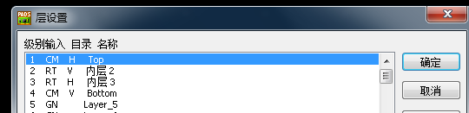
所有以上这些都是软件默认的设置，强烈推荐layout设计时保持此设置，事实上绝大部分的layout工程师工作时都是采用默认的设置。

二：Gerber输出
Gerber输出的过程中，要输出的各层都有不同的输出开关，来保证哪些数据要输出，哪些不被输出，这也意味着我们输出的开关规范影响着layout设计基本原则，不能把重要的数据乱放在不相干的位置，或者放置在不相干的层中，又或者设置错误的属性，等等。
１）：输出前要先辅铜
铺铜方式有多个选项，我们只按下图所示的选项设置进行铺铜操作。
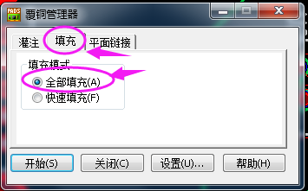
下图是用在平面化属性的线路铺铜操作的。跟上面的铺铜是互不冲突的，根据层属性各铺各的。
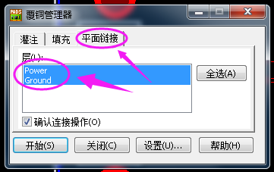
２）：输出Gerber
输出Gerber的操作流程，嘉立创已有提供输出教程，请参考嘉立创教学系列之：PADS2005转gerber文件。这个教程是基于pads2005编写的，距现在有13年了，不过还好pads各版本的操作一直没有大的变化，输出Gerber操作流程请从参考教程的第10步开始看。教程中的其它的操作指南也可参考查看，本规则侧重于关键部分的强调说明，如果教程中与本规范中有冲突的地方，以本规范为准。
重点介绍各输出层设置规则。
１）：线路层设置，各层线路设置都相同(包含负片)，如下图是以顶层线路为例演示。
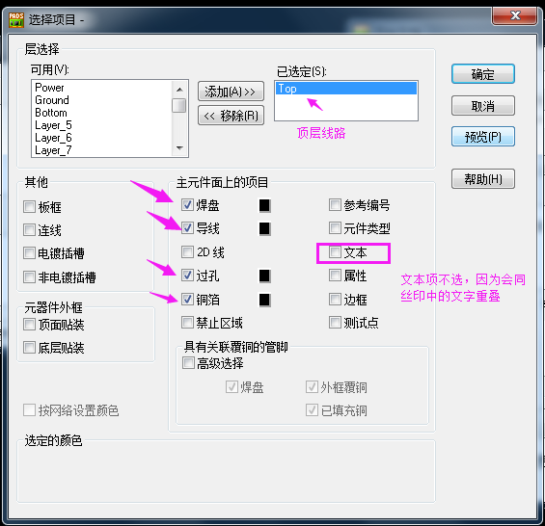
２）：阻焊层设置
板子有两面阻焊，top和bottom
每一面又关联两个层，下面以top面为例说明，如下图是top面的两个关联层top和solder mask top，两层各有不同的选项，唯一要注意的是，过孔是否盖油，pads默认输出的阻焊都是过孔盖油的，如果要做过孔开窗，输出Gerber的时候，把Top层对应的“过孔”项勾选上即可。
备注：部分“过孔”如果被指定为“测试点”的属性，这种过孔位置就算是不勾选过孔选项，也会生成阻焊开窗。所以就算要求过孔盖油，但是具有“测试点”属性的过孔也会被开窗。
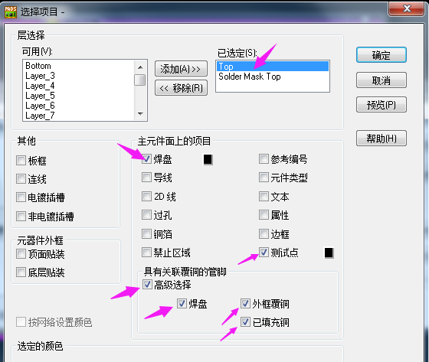
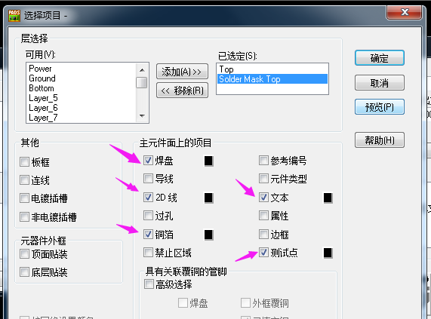
Bottom面的阻焊两个关联组合层见下图，选项参数同top一样
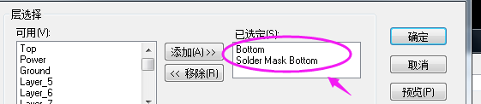
３）：丝印设置
同阻焊一样，也是有两面，以top 面为例如下图设置参数
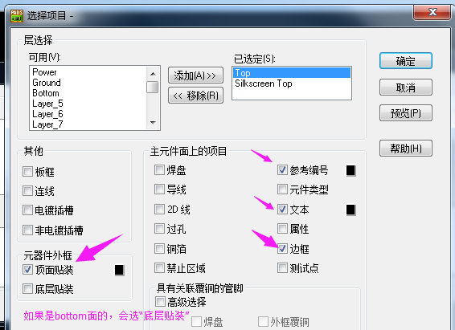
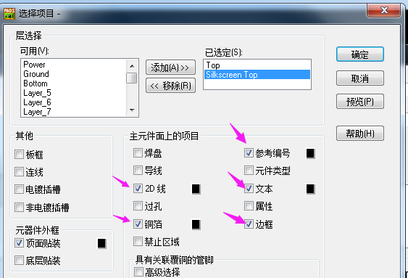
Bottom面的两个关联组合层，是下图所示，选项参数同top面一样。
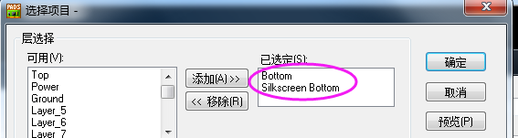
４）：钻孔符号图设置
钻孔符号图，也有两个关联层，各参数如下图设置。
钻孔符号图本身不会直接用于板厂制板，但它包含的信息对板厂制板有用，包含的信息有：
Ａ:钻孔符号，这个同输出的钻孔带文件是一一对应的。
Ｂ：外型，就是板框数据
Ｃ：内槽及手工画的非金属圆孔，这个一般也是画在“板框”即可，但有部分工程师喜欢用“２Ｄ线”来画。
综上所述，板子的外型（包含内槽及手画孔）要么指定“板框”（优选“板框”），要么指定为“２Ｄ”线，并且必须指定在Drill Drawing层中，不然就有漏掉的风险。
备注：“２Ｄ线”字面意思其实是辅助线，辅助设计使用的，很多时候的２Ｄ线数据并不是做板要用到的数据，把非金属孔槽用“２Ｄ线”来画，很多数据混在一起不好区分，真的不是一个好主意。
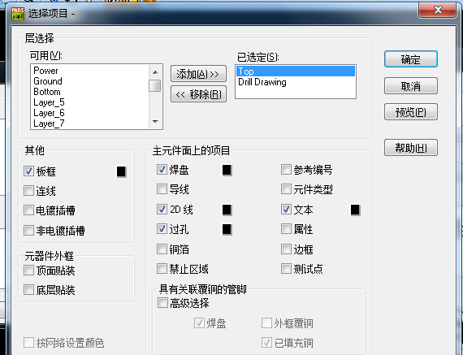
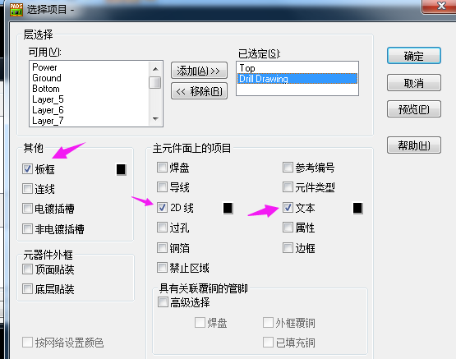
５）钻孔文件输出设置
俗语说明：钻孔文件不同上面的钻孔符号文件的，钻孔符号输出的文件是Gerber274x，而钻孔文件输出的格式是Excellon2格式，我们习惯的说下单用Gerber文件其实是包含了钻孔的Excellon2文件的。
钻孔文件很简单，就按下图选“数控钻孔”就行了，没有其它选项。（嘉立创目前暂时不支持做盲埋孔，因此盲埋孔不在我们的考虑范围，客户如果设计的是盲埋孔资料请不要下单，肯定会做错(板厂无责的)，切记！）。
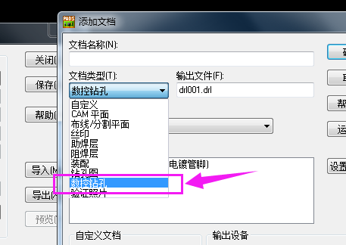
６）：锡膏层设置
这个一般针对随ＰＣＢ下钢网订单的，如果没有钢网订单可忽略此文件输出。
还是以top面为例
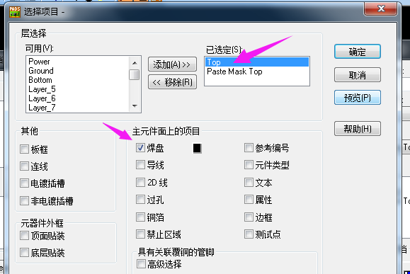
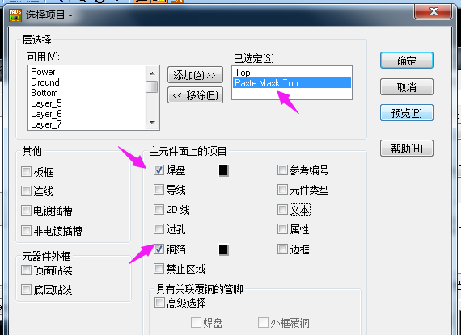

最后，有不少的layout工程师，在设计完成pcb后，会做如下图的ＣＡＭ档，也就是用来输出Gerber文件的设置，但是绝大部分的ＣＡＭ档都不准，我们将完全忽略这个ＣＡＭ档。
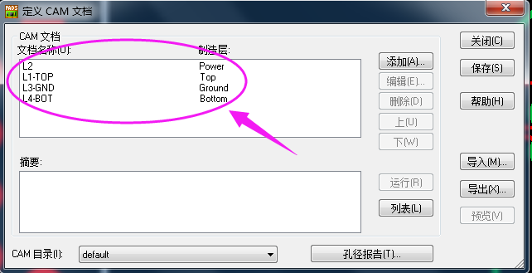

三：后记
以上规则非嘉立创公司凭空规定，而是基于目前国内的pads用户事实现状统计得来，99.5%以的客户pcb文件按以上规则输出Gerber文件不会有工程问题品质纠纷。另外0.5%的客户群体如果不能遵守此规则设计pcb，我们强烈推荐客户自行输出Gerber文件来下单。
重要提醒：用户在layout设计，一定要考虑上面gerber输出的各开关选项因素，因为所有的设计最终是通过转成gerber文件实现制板。所有的非常规的做法都会出错，如下：
１）：用２Ｄ线来画线路层的走线，我们上面的新规则中转线路层Gerber时，是不会打开2D线选项的；
２）：需要的阻焊开窗只放在锡膏层，而没有放在阻焊层；
３）：随便指一个自定义层来放置一些特殊数据，比如：大铜皮，阻焊层的大散热开窗，字符层的白油块，机械孔/槽，文字等等；
４）：设计了盲埋孔，嘉立创目前不支持，肯定会出错。
５）：双面或多层板，莫名其妙的把“支持单面板”的选项打开。会导致过孔丢失。
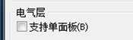
基于以上原因，如果上述的Gerber输出规则不能满足客户的特殊设计需求，客户下单的时候一定要自行输出Gerber文件下单，哪里有特殊设计layout工程师本人是最清楚的，这样输出的Gerber才不会出错，如果把这样的pcb文件交给板厂转Gerber肯定会出错。
Gerber文件格式，一定要选用RS-274X格式
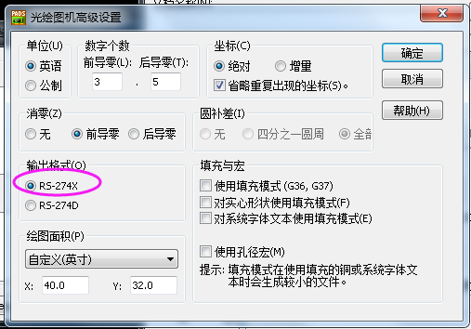

附上一款错误案例
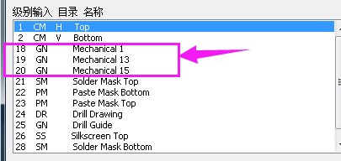
上图客户自定义了几个机械层。
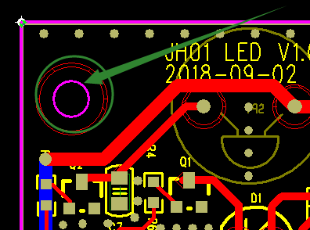
上图所示的圆孔放置在自定义的机械层１中。
客户下单上传的是ＰＣＢ文件，我们市场审核人员审单的时候，正常审到了这个孔，但是在工程ＣＡＭ处理转Gerber的时候又把这个孔给漏掉了，结果做出来的板子还是错的。这样的问题防不胜防。

